表題名 | でででん祭 | 資料名 | でででん祭
地域・場所 | 岐阜県郡上市白鳥町長滝１３８ | メタデータ
長滝白山神社･入り口
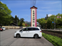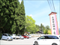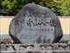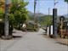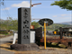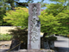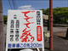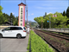
長滝白山神社･遠景 その１
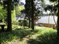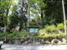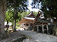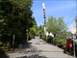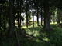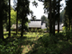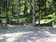
長滝白山神社･境内四方 その２
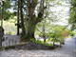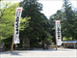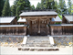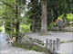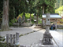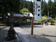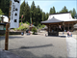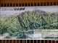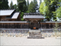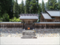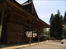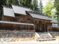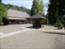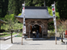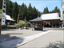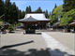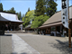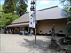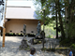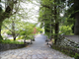

長滝白山神社･拝殿前四方 その３
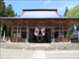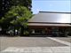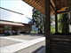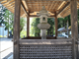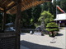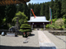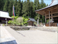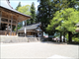
長滝白山神社･境内、坊跡 その４
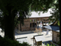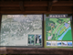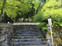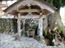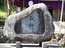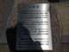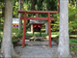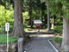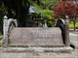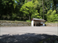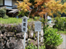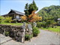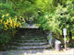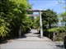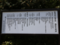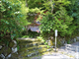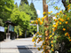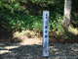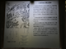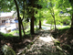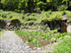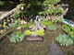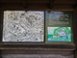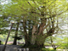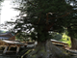
長滝白山神社･拝殿内四方 その５
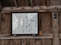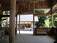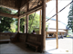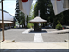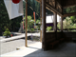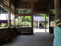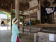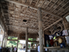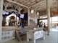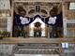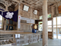

長滝白山神社･御前付近 その６
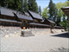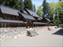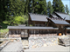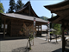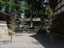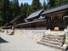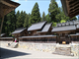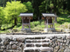
長滝白山神社･神輿、太鼓等 その７
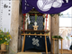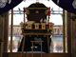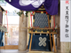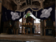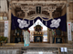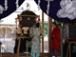
長滝白山神社･でででん祭り前神事 その８
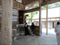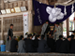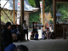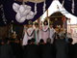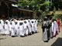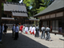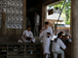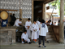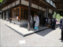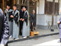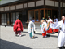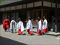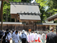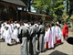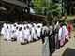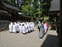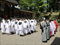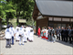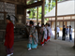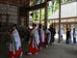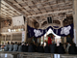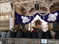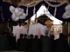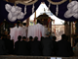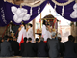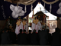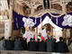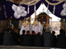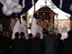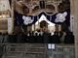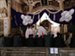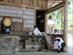

長滝白山神社･でででん祭り神輿担ぎ その９
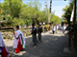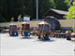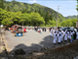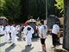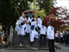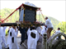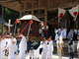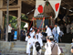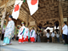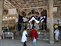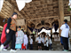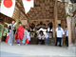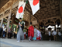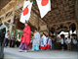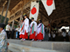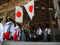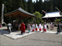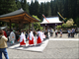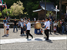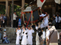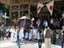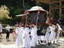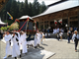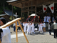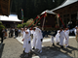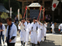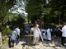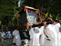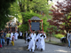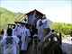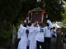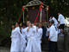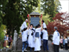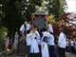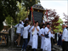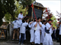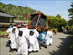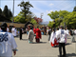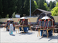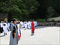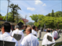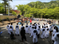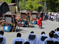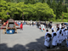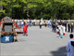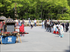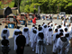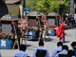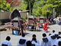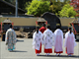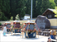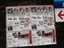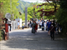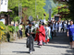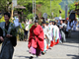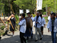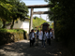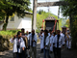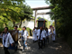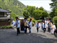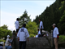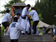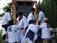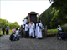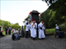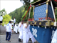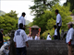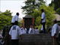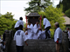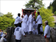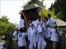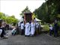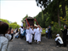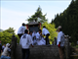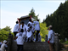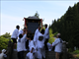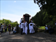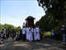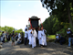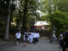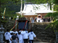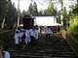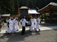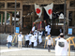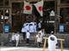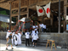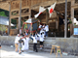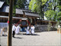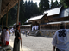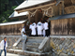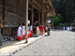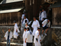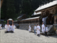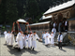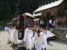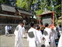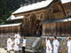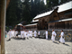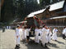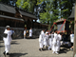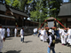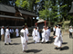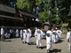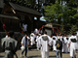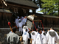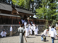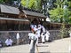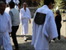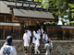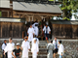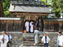

長滝白山神社･でででん祭り後神事 その１０
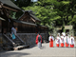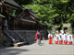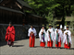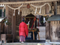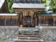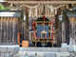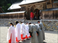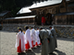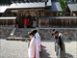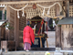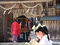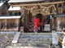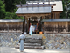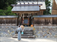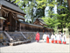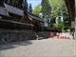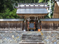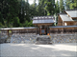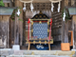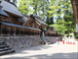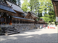
長滝白山神社･でででん祭り餅まき他 その１１
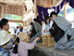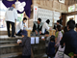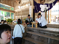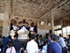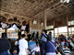
長滝白山神社･でででん祭り神輿奉納 その１２
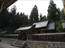
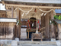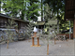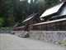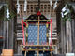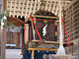

でででん祭
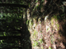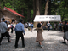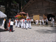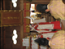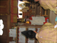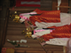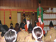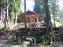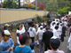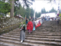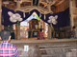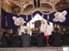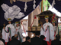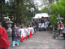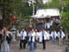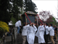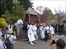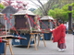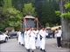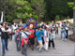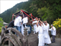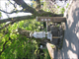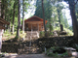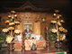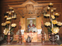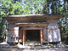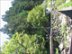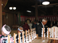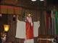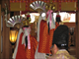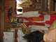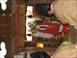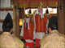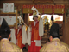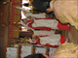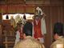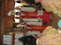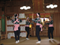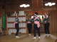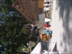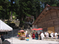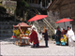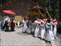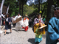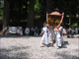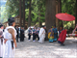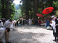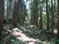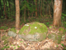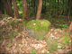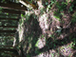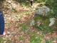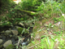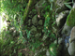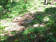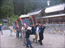
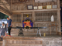

長滝白山神社･でででん祭り
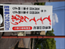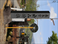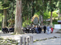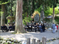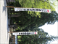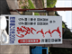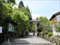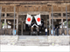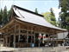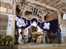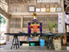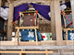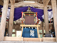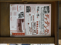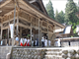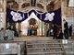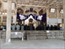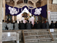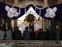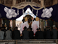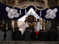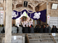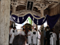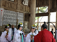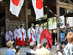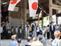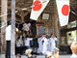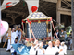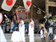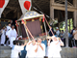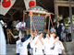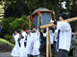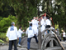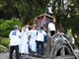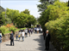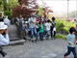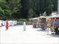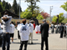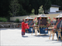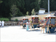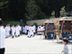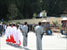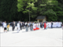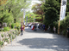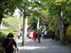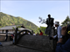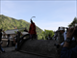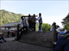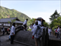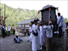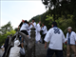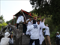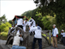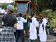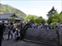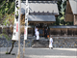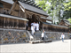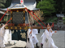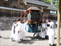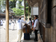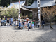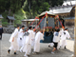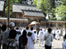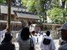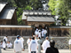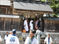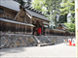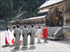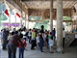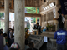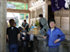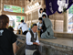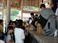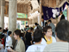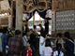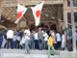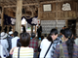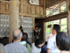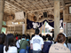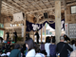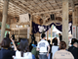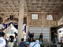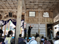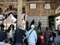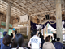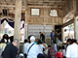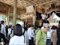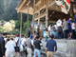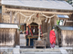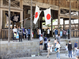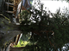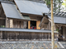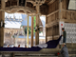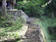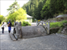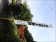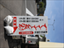

長滝例祭
